**Replikasi Database Master-Slave pada Linux Ubuntu**

**Dibuat Oleh :**

**Nama : Rizki Putra Ramadhan**

**NIM : 09011182126024**

**Kelas : SK6PIL INDRALAYA**

**Dosen Pengampuh : Adi Hermansyah, M.T**

**FAKULTAS ILMU KOMPUTER**

**PROGRAM STUDI SISTEM KOMPUTER**

**UNIVERSITAS SRIWIJAYA**

**PALEMBANG**

**2024**

**Langkah-langkah Replikasi Database Master-Slave di Linux Ubuntu**

1. Install MySQL dan MariaDB pada Kedua Ubuntu yang akan dipakai

1. Konfigurasi Server MariaDB Master

Lakukan pada Ubuntu Master

Jalankanlah Command ini

**sudo nano /etc/mysql/mariadb.conf.d/50-server.cnf**

Ubah seperti yang ditampilkan dibawah:

# baris 29, ubah IP bind-address

**bind-address = 172.25.25.250**

# baris 74, lepas comment

**server-id = 1**

# baris 75, lepas comment

**log_bin = /var/log/mysql/mysql-bin.log**

Restart service MariaDB

**sudo systemctl restart mysql**

1. Buat user untuk akses replikasi

Lakukan pada Ubuntu Master

Jalankan Command dibawah ini :

**mysql -u root -p**

**GRANT REPLICATION SLAVE ON *.* TO 'replica'@'10.0.8.38' IDENTIFIED BY 'secret';**

**FLUSH PRIVILEGES;**

1. Kunci database agar tidak ada perubahan pada saat konfigurasi replikasi

Jalankan Command dibawah ini :

**FLUSH TABLES WITH READ LOCK;**

1. Tampilkan status master. File dan Position dibutuhkan pada saat konfigurasi Slave.

Jalankan Command dibawah ini :

**SHOW MASTER STATUS;**

1. Konfigurasi Server MariaDB Slave

Lakukan pada Ubuntu Slave

Jalankanlah Command ini:

**sudo nano /etc/mysql/mariadb.conf.d/50-server.cnf**

# baris 29, ubah IP bind-address

**bind-address = 172.25.25.249**

# baris 74, lepas comment. Ganti dengan nomor lain, jangan sama dengan master

**server-id = 2**

# baris 75, lepas comment

**log_bin = /var/log/mysql/mysql-bin.log**

Restart service MariaDB

**sudo systemctl restart mysql**

1. Konfigurasi koneksi ke Master

Lakukan pada Ubuntu Slave

Jalankan Command ini:

**mysql -u root -p**

**CHANGE MASTER TO MASTER_HOST='172.25.25.250', MASTER_USER='replica', MASTER_PASSWORD='secret', MASTER_LOG_FILE='mysql-bin.000005', MASTER_LOG_POS=851;**

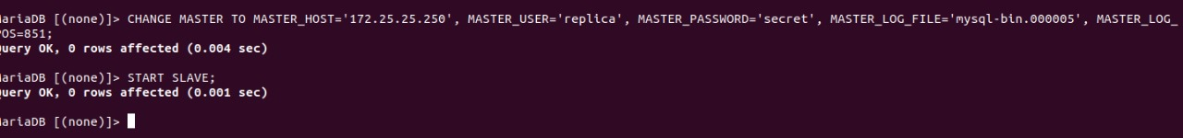

Jalankan Slave :

**START SLAVE;**

1. Tampilkan status slave

Lakukan pada Ubuntu Slave

Jalankan Command ini :

**SHOW SLAVE STATUS \G**

1. Pengujian, Lakukan pembuatan database

Lakukan pada Ubuntu Master

Jalankan Command ini:

**mysql -u root -p   
mysql> create database replicadb;**

Lakukan Pengecekan Replikasi pada Ubuntu Slave

Ubuntu Master :

Ubuntu Slave :

